MATEMATIKA 7 – 5.ura

RAČUNANJE CELOTE
CILJI:
- izračunaš celoto, če sta dana delež in delež izražen z odstotki

PONASLOV: RAČUNANJE CELOTE
V učbeniku na strani 181 si preberi rešen drugi primer (računanje dela celote), ter na strani 182 rešene primere 4, 5.
Nato si preberi spodnji primer in ga prepiši v zvezek:
PRIMER 1:
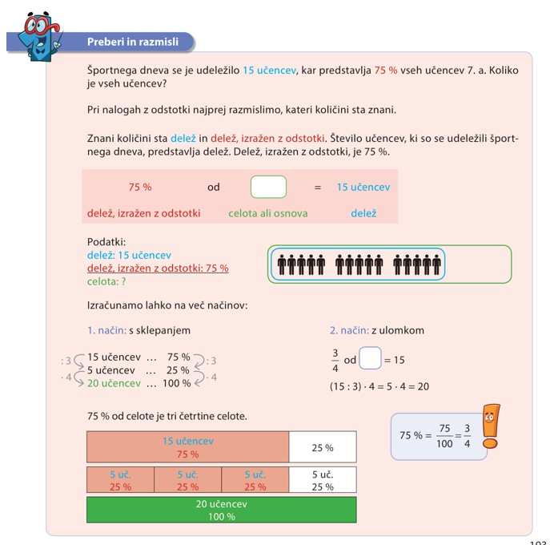
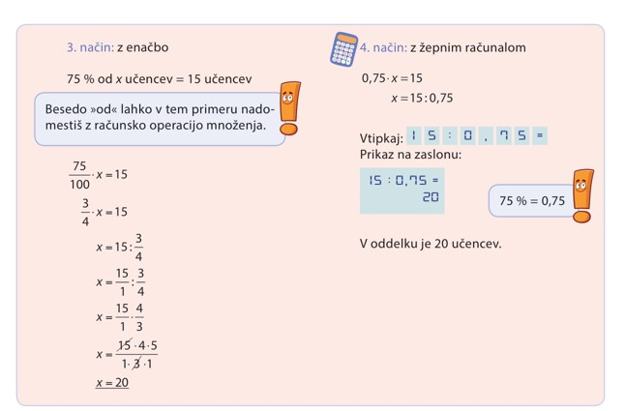

DN UČ stran 184/ 1ab, 2

